

迎新操作手册
（学生）

移动端下载和进入学工服务

安装
应用市场搜索“今日校园”，如华为应用市场、appstore
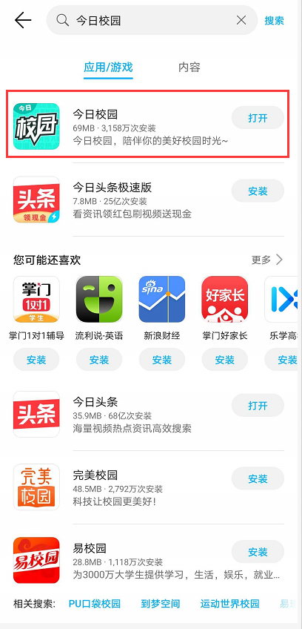

登录
安装后打开，点击“学工号”登录，选择学校贵州商学院；
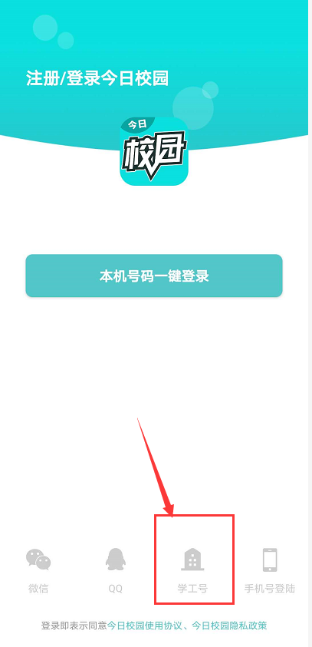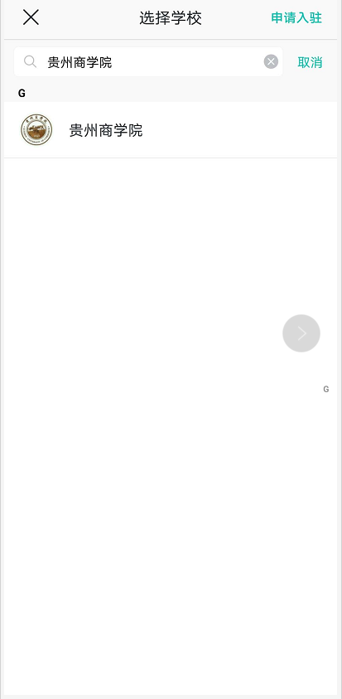
账号为考生号或学号，初始密码为身份证后六位（若身份证尾号带有X，登录失败请尝试切换大小写）。
首次登录需绑定手机号。
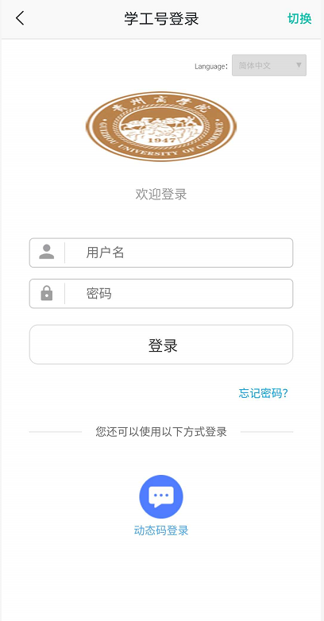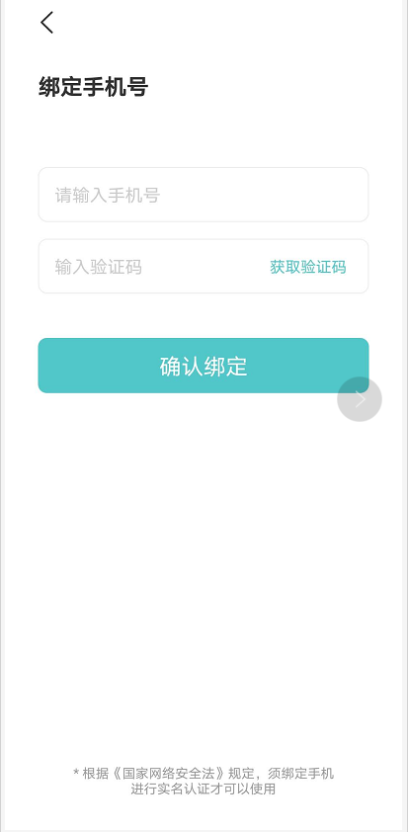

进入
点击我的大学
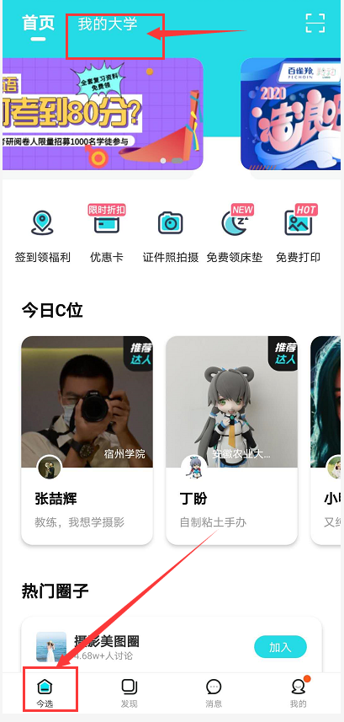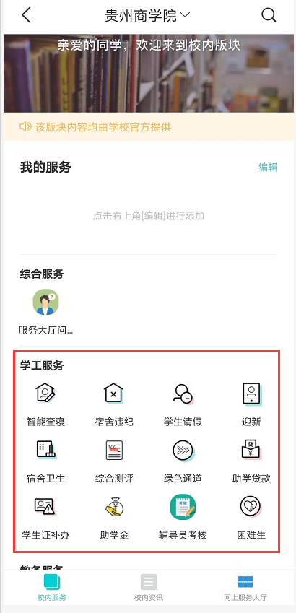

移动端迎新
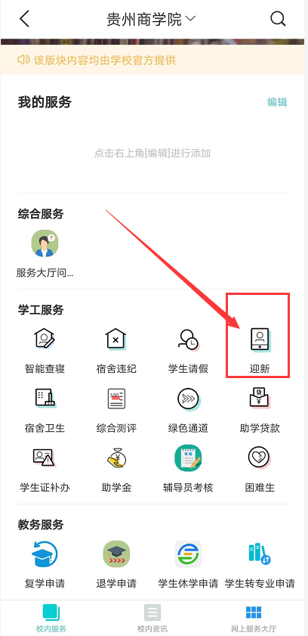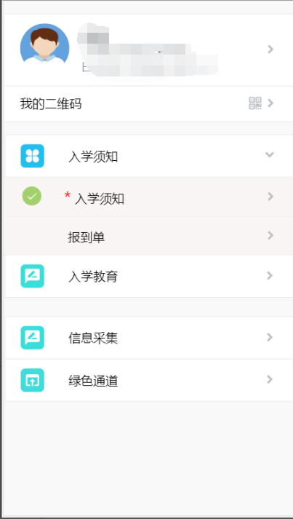

我的二维码
用于现场报道环节，给辅导员出示，点击我的二维码
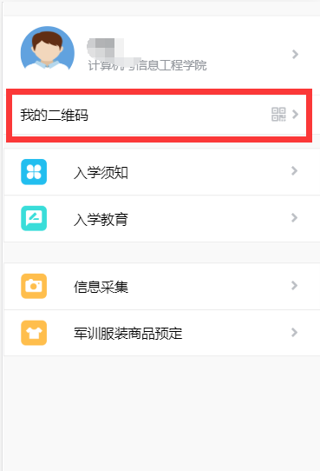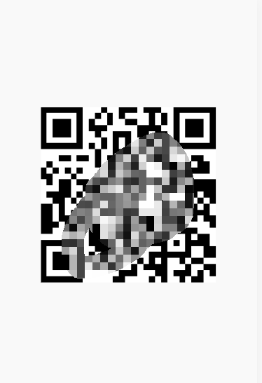

入学须知

入学须知
入学须知需阅读后完成
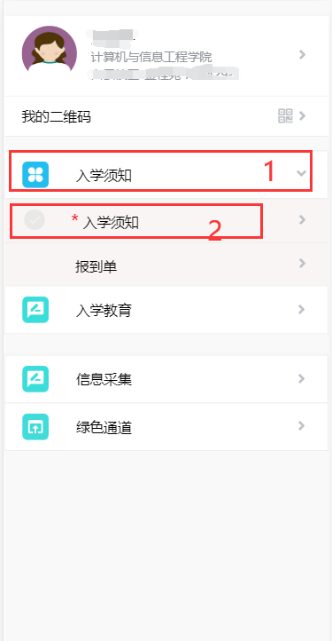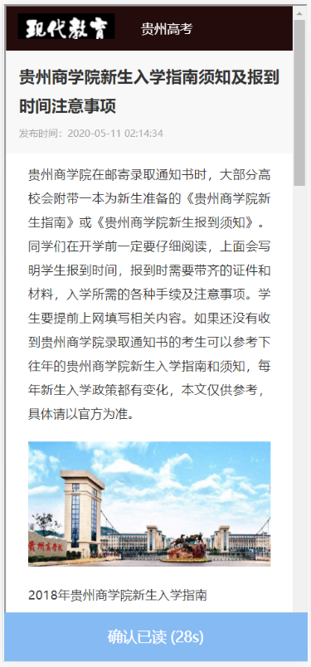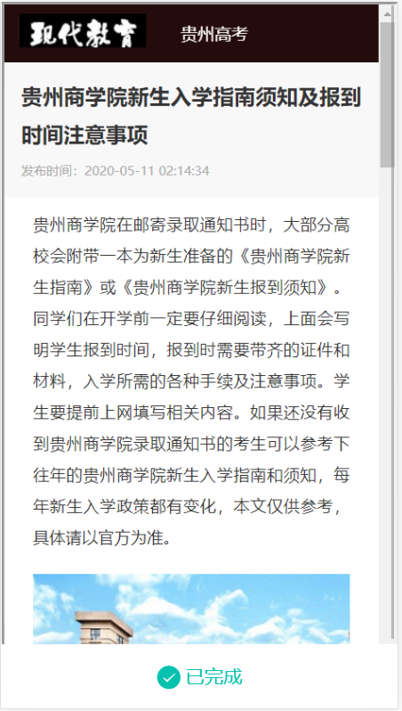 截图要替换

报到单
可在此查询自己所在班级、辅导员姓名和联系电话、缴费信息和环节办理情况等。
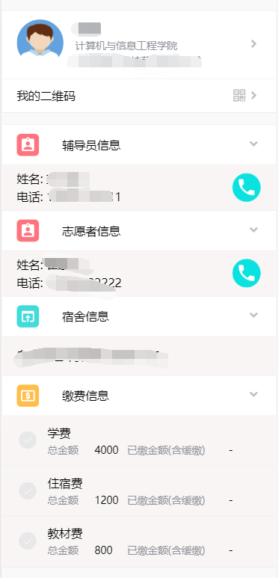
可查看当前环节办理情况
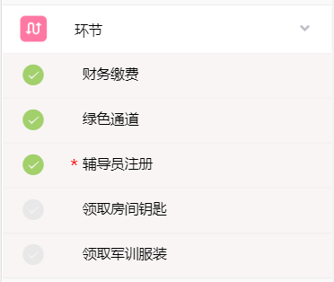

绿色通道
学校已导入贵州省农村建档立卡贫困生名单，名单中的学生可以看到自己学费免缴的金额；非贵州省农村建档立卡贫困生的，填写缓缴申请后提交。
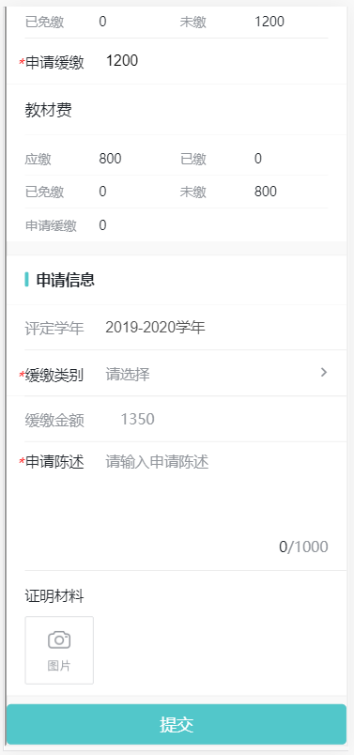

入学教育
完成入学教育答题。答题总次数有上限，每日有答题次数也有限制；每次答题有时间限制，超时自动提交。答题后可以在此处看到是否通过。
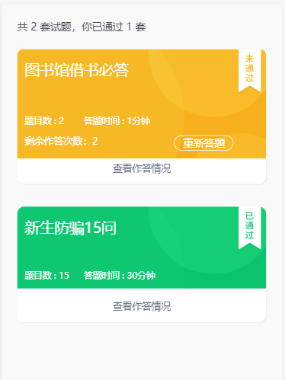

信息采集
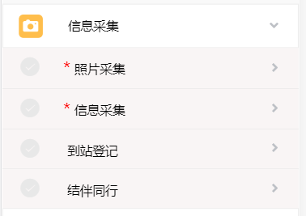

照片采集
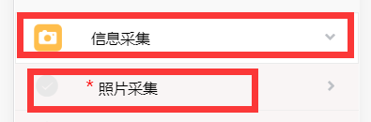
修改照片后保存
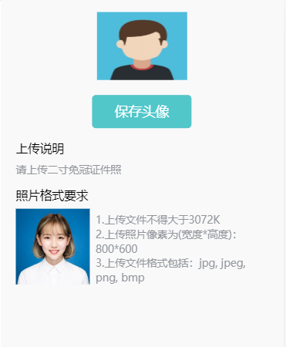
（请提供2寸的免冠证件照）。

信息采集
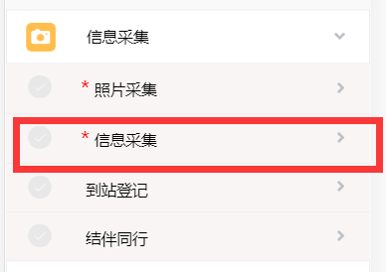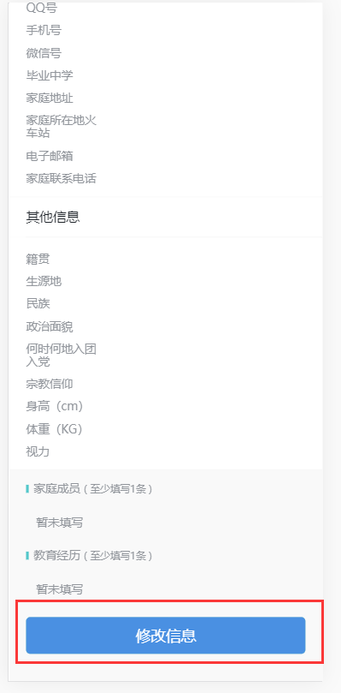
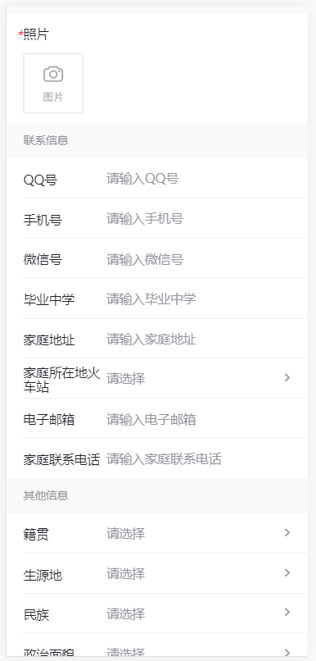
信息采集完成后，会自动分配宿舍。宿舍信息可在进入迎新后查看，也可在入学须知-报到单处查看
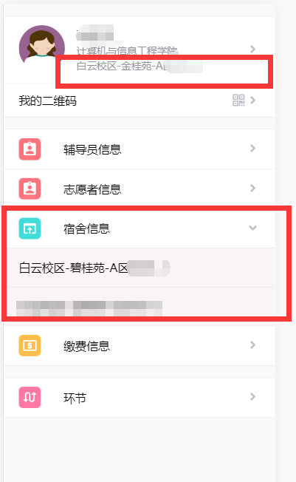

到站登记
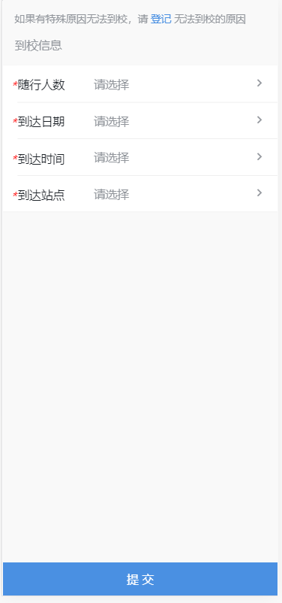

结伴同行
填写自己出发地，可联系同出发地同学一起出行。
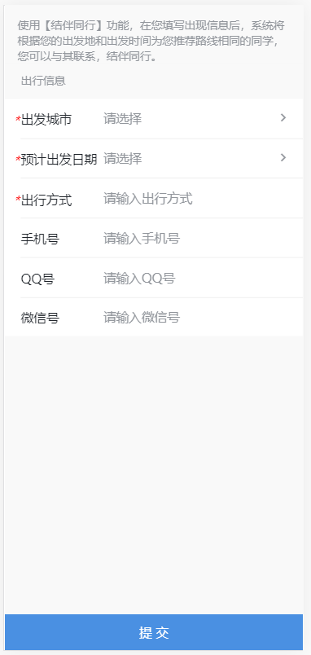
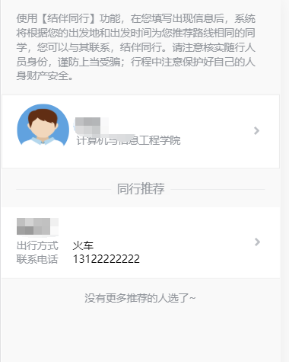
结伴同行：
请注意核实随行人员身份，谨防上当受骗；
行程中注意保护好自己的人身财产安全；

军训服装商品预定
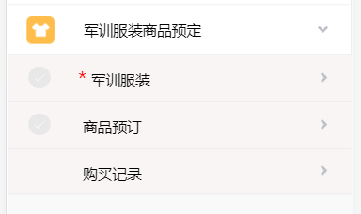

军训服装
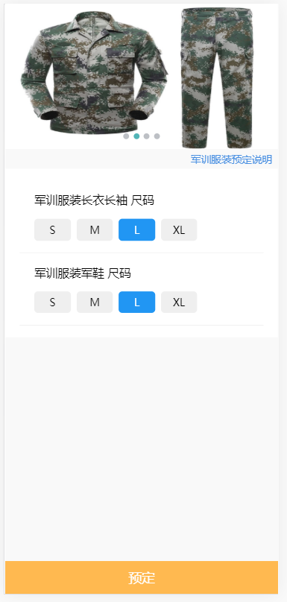
*具体以实物为准

商品预定
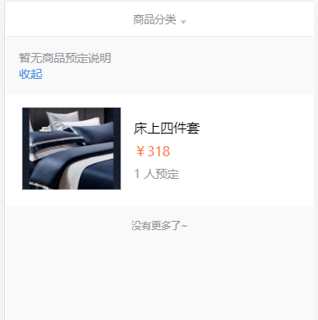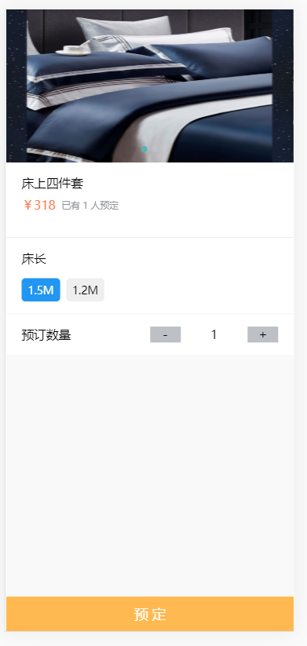

移动端绿色通道申请
学校已导入贵州省农村建档立卡贫困生名单，名单中的学生可以看到自己学费免缴的金额；非贵州省农村建档立卡贫困生的，填写缓缴申请后提交。
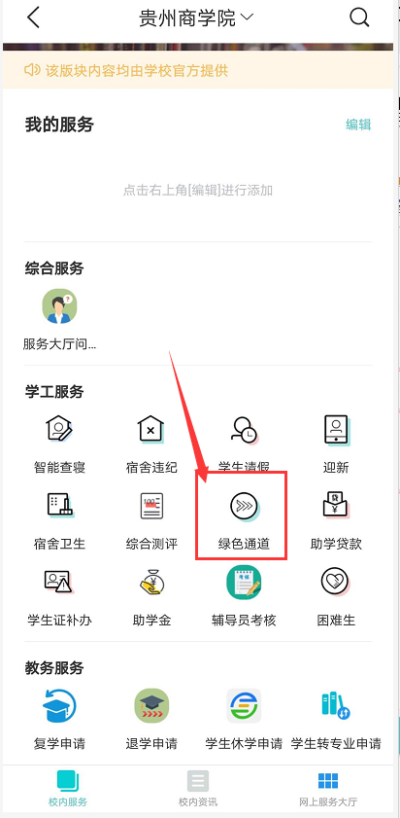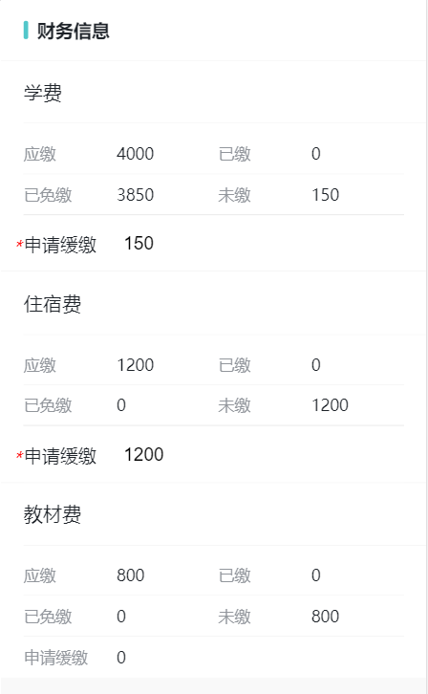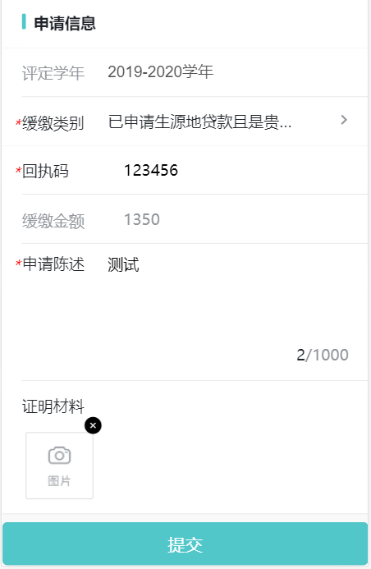

移动端问卷调查
选择问卷后开始答题
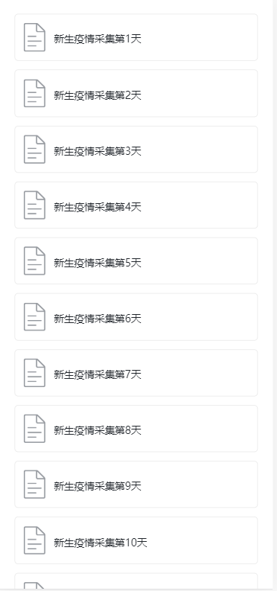
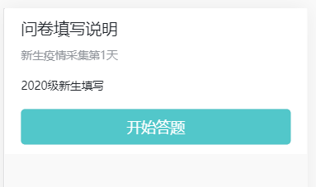
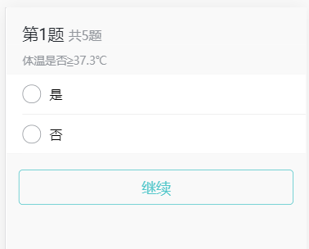

PC登录学工系统
电脑上浏览器访问地址：ehall.gzcc.edu.cn
建议使用谷歌浏览器、360急速浏览器、360安全浏览器、IE9-11。
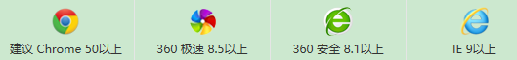
点击登录按钮
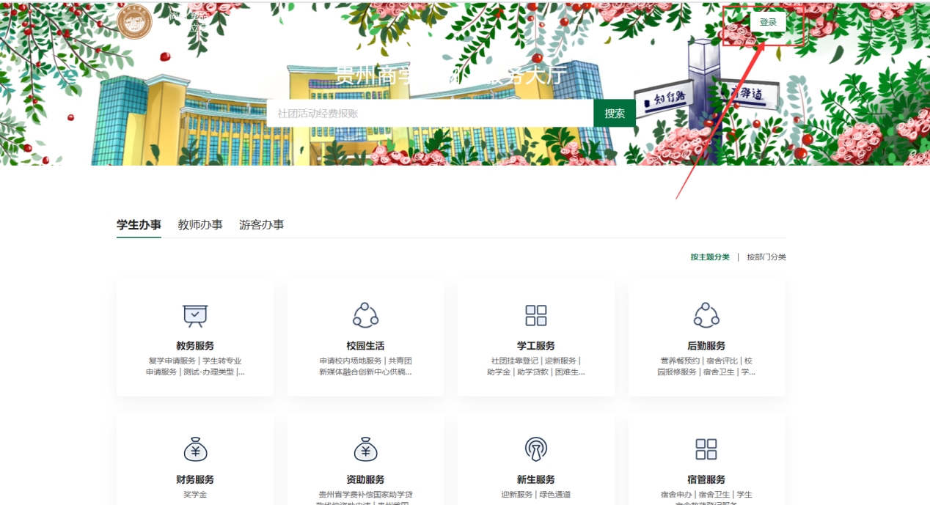
输入用户名密码：
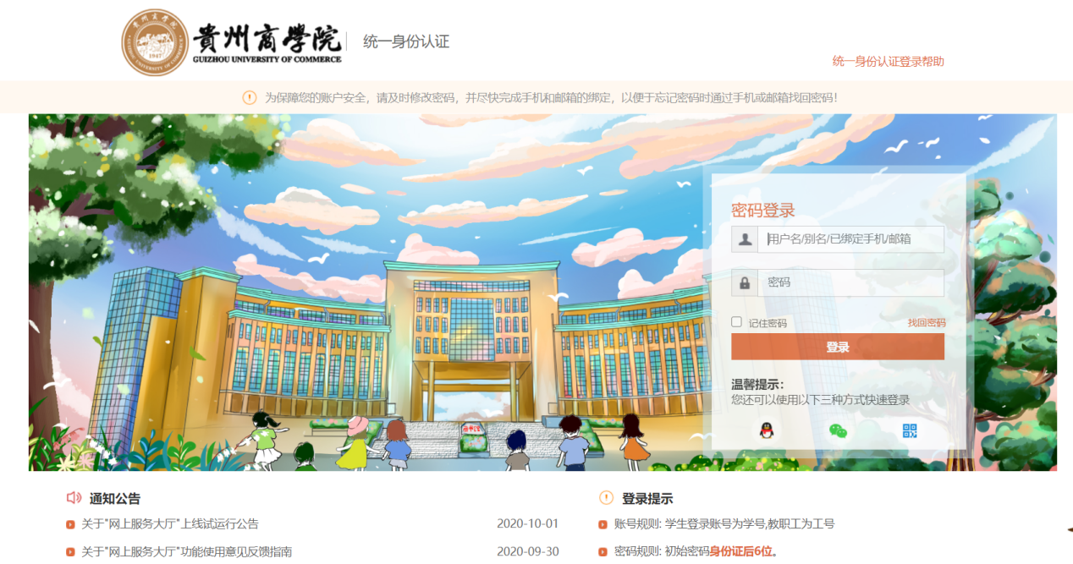

登录成功
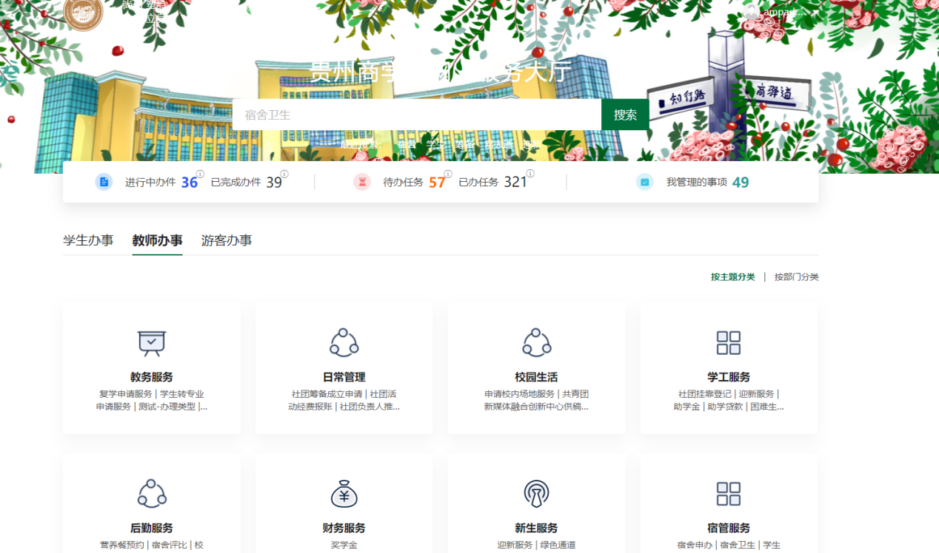

登录后搜索迎新服务，点击进入应用。
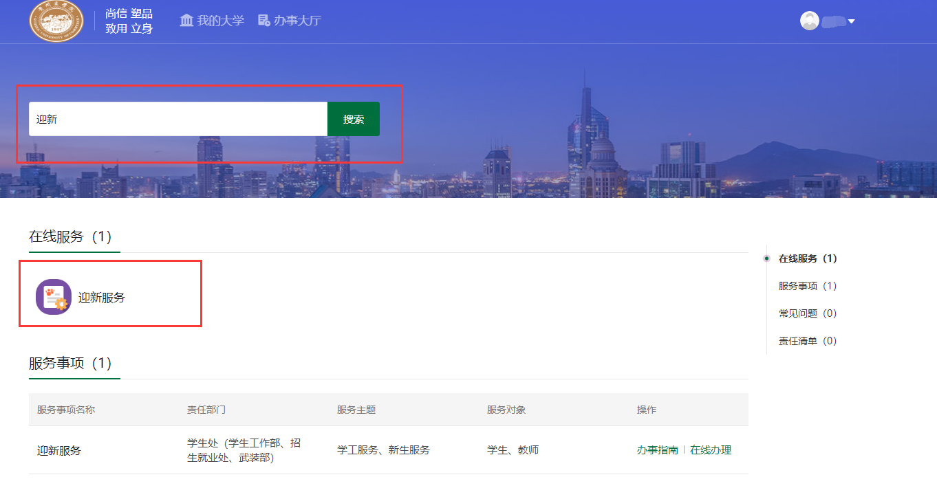

PC端迎新

入学须知

入学须知
入学须知需阅读后完成
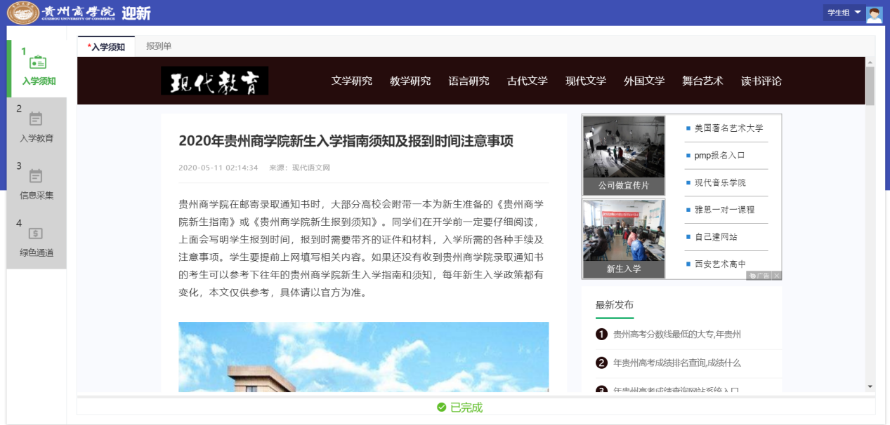

报到单
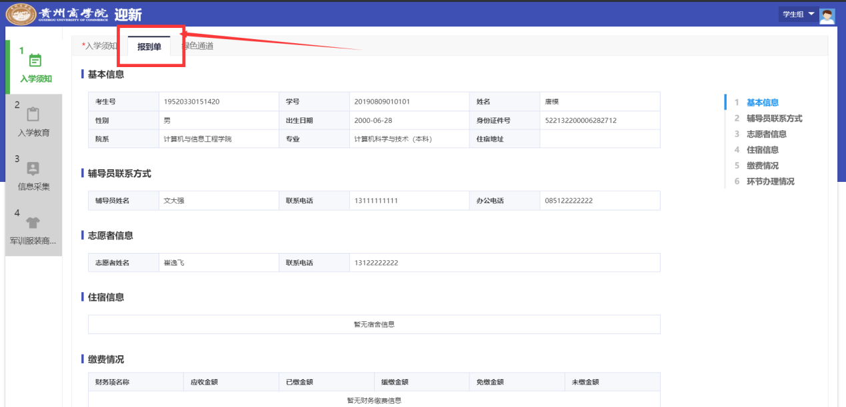
可查看当前环节办理情况
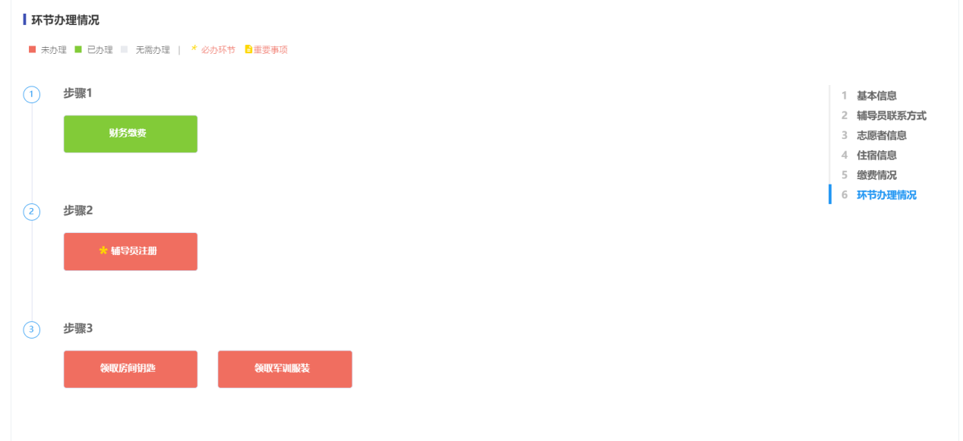

绿色通道
学校已导入贵州省农村建档立卡贫困生名单，名单中的学生可以看到自己学费免缴的金额；非贵州省农村建档立卡贫困生的，填写缓缴申请后提交。
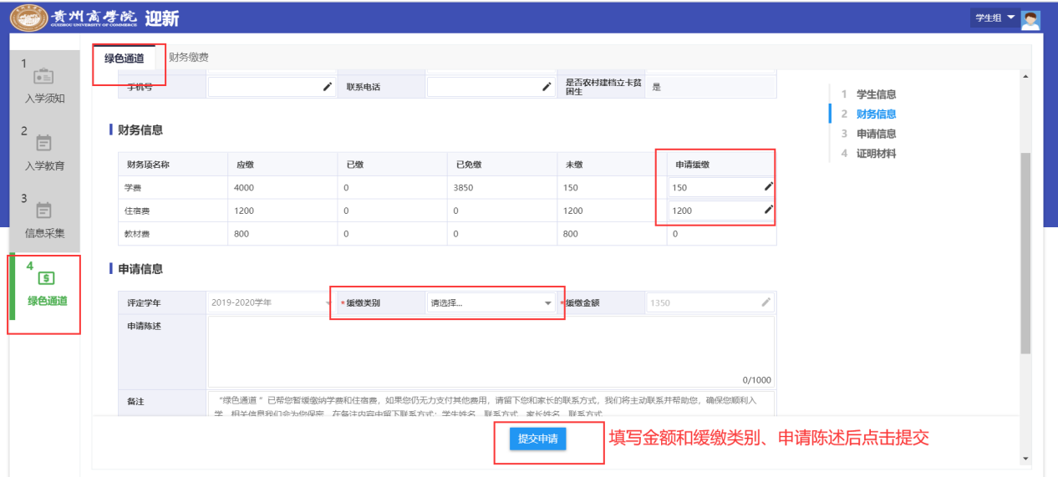

入学教育
完成入学教育答题
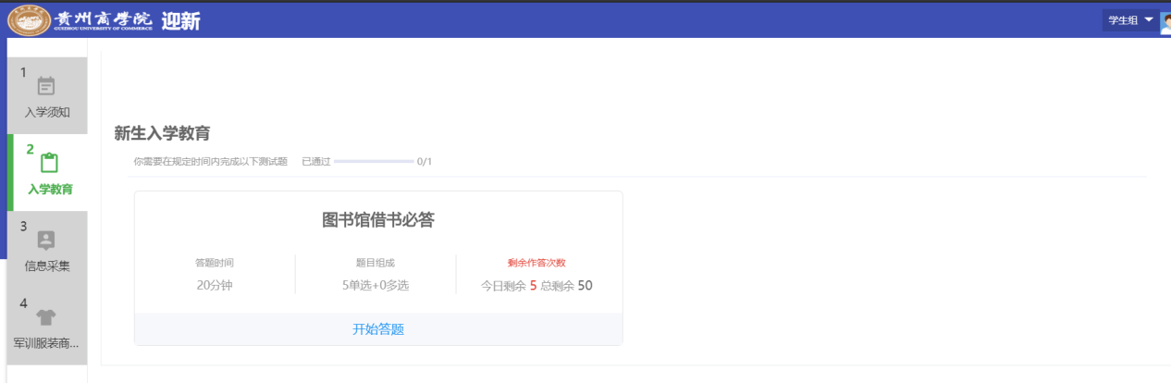

信息采集
修改照片上传后保存
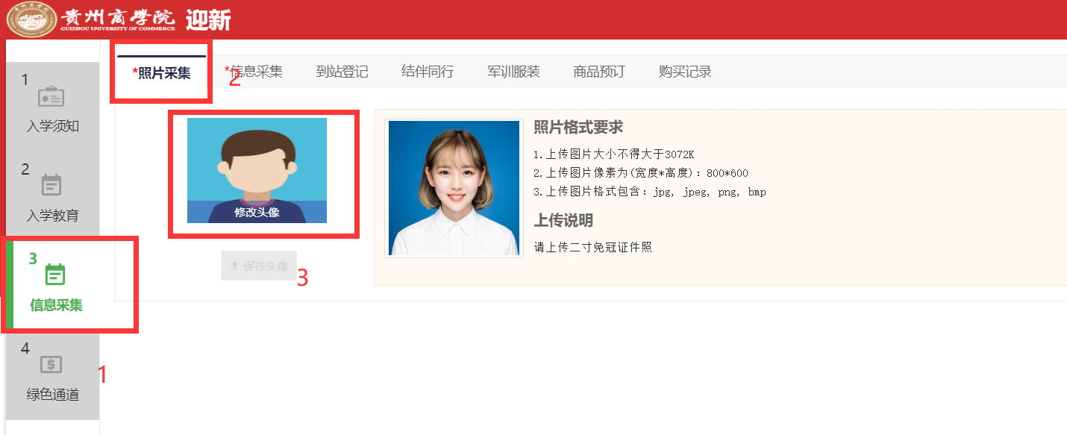

信息采集
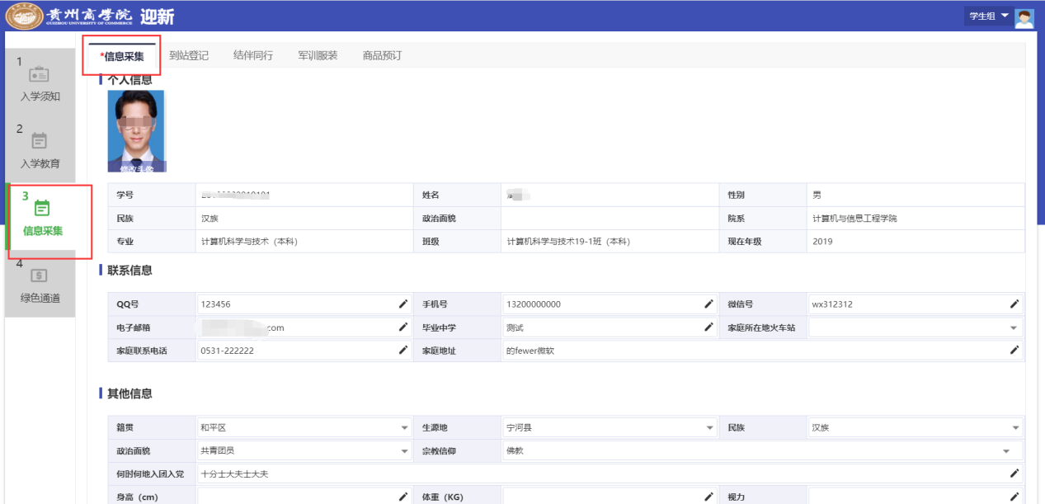

到站登记
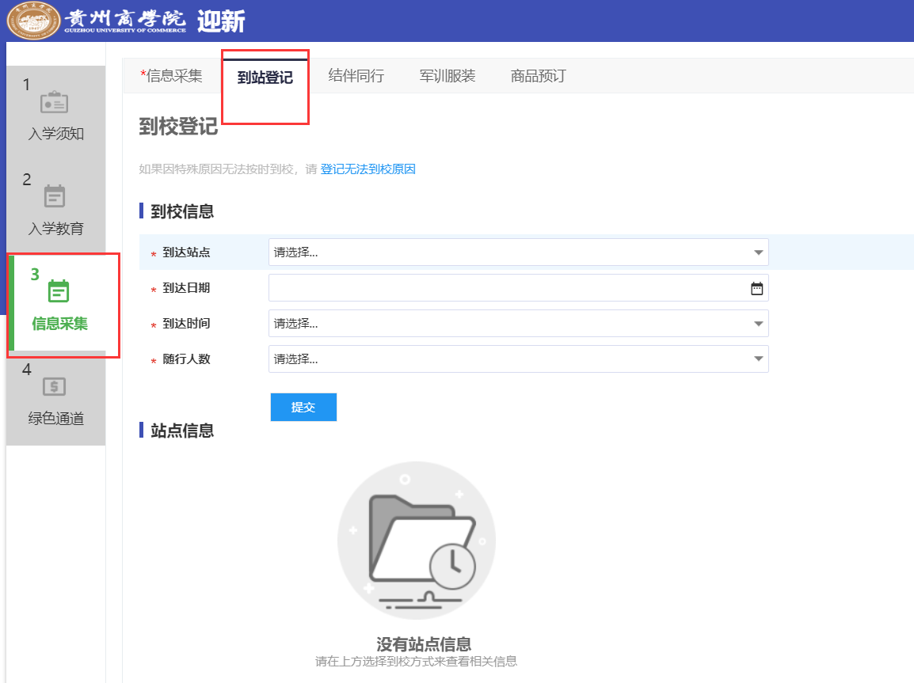

结伴同行
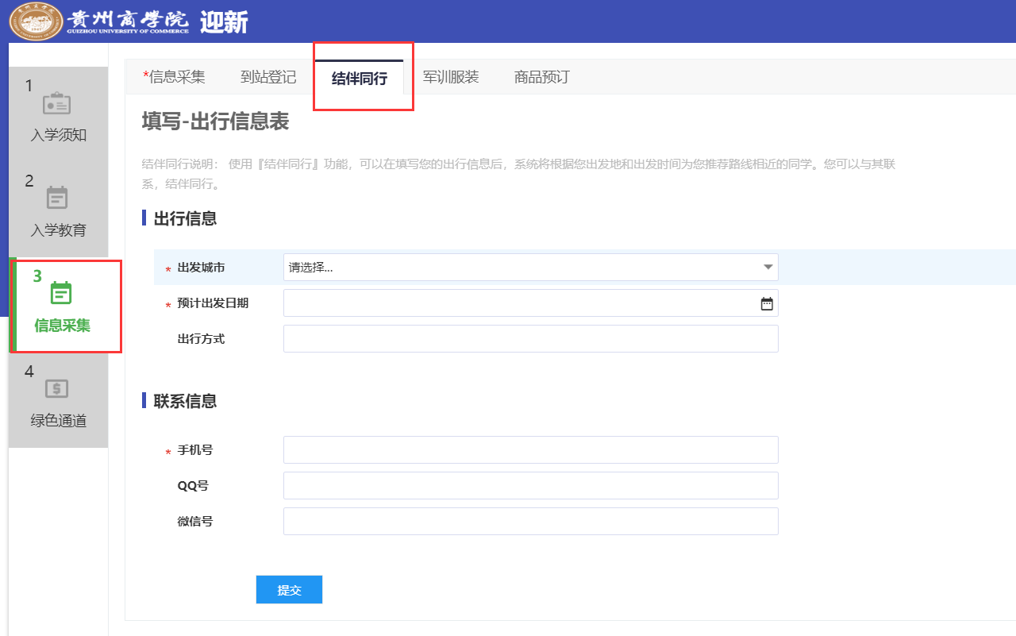
填写后可进行更改
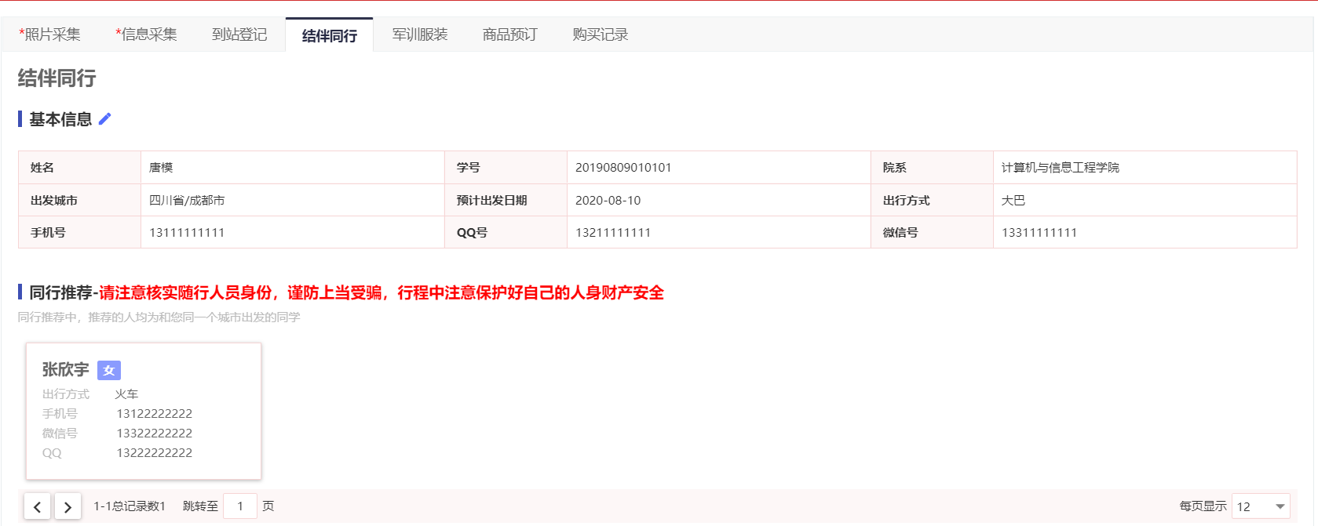

军训服装商品预定

军训服装
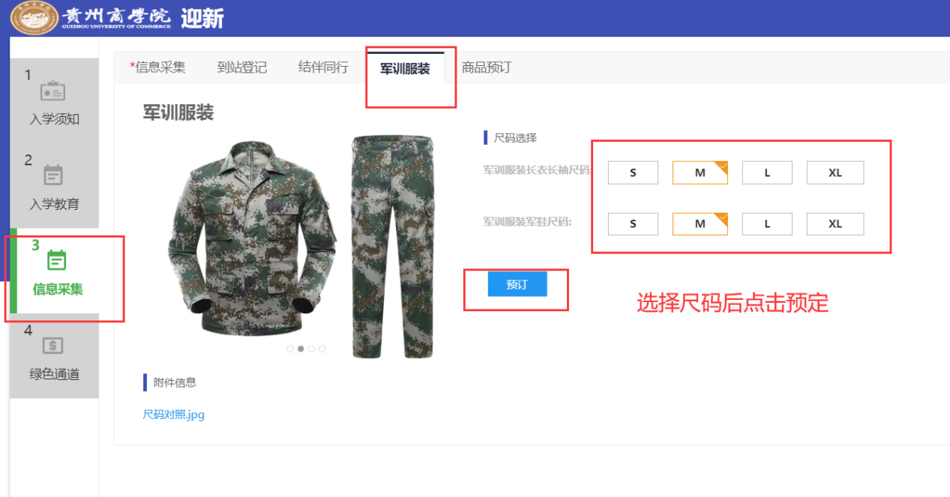

商品预定
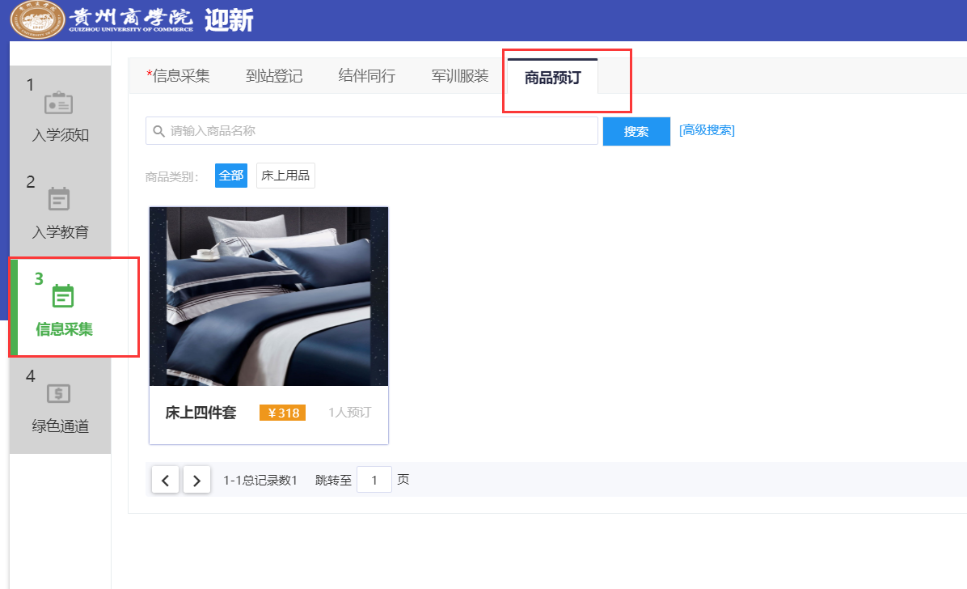

PC端绿色通道申请
搜索绿色通道，点击进入服务
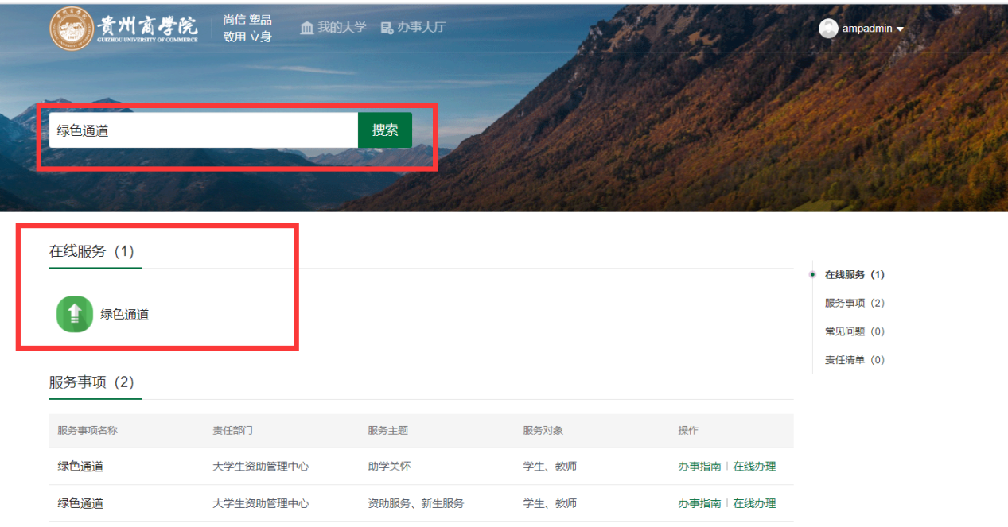
学校已导入贵州省农村建档立卡贫困生名单，名单中的学生可以看到自己学费免缴的金额；非贵州省农村建档立卡贫困生的，填写缓缴申请后提交。
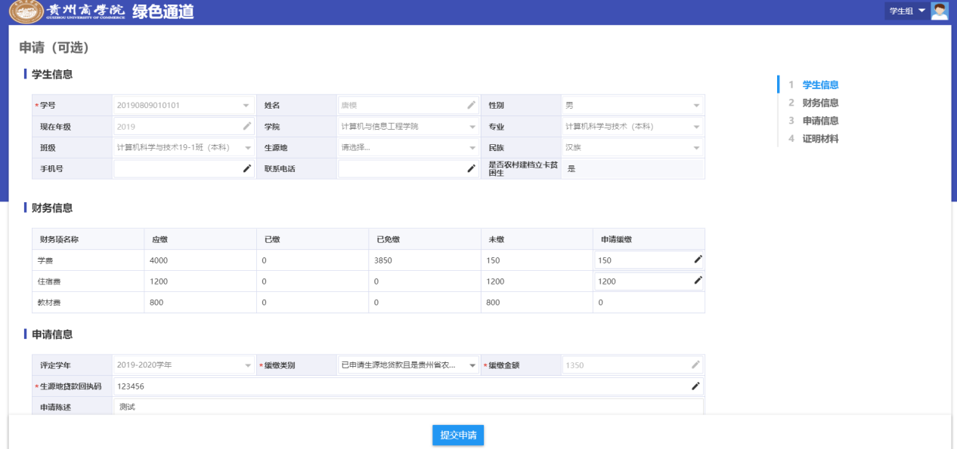

PC端问卷填写
搜索学生问卷，点击进入服务。
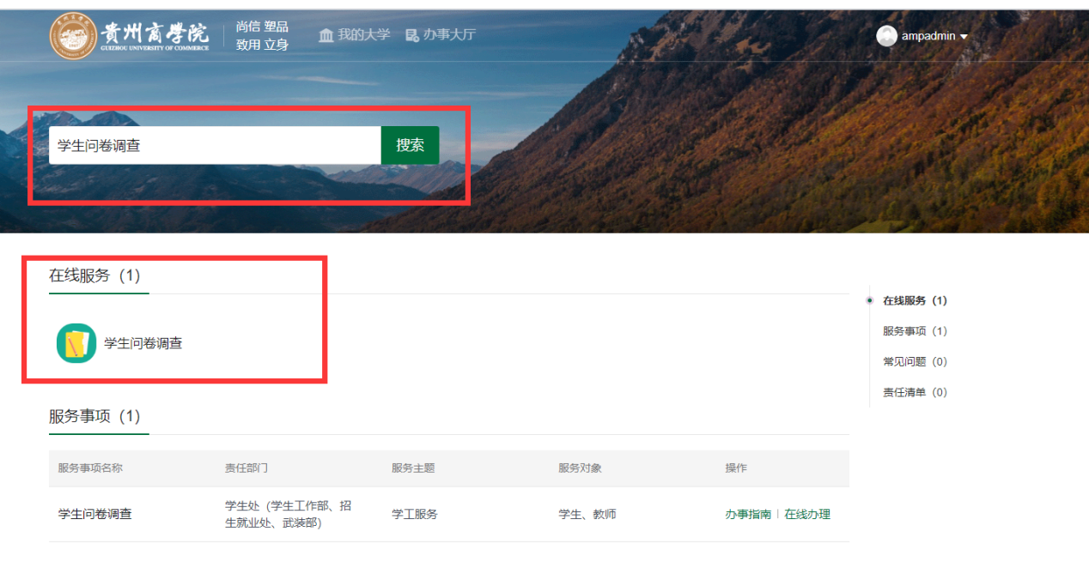
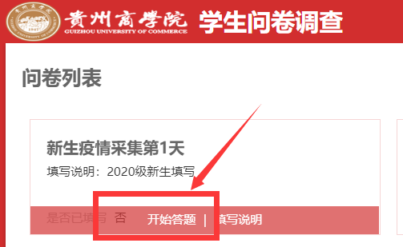
依次完成答题
